Конспект по ПДД.
«Светоотражатель – важный помощник на дороге»

Тип деятельность: интегрированный
Тема: «Светоотражатель – важный помощник на дороге»
Возрастная группа: старшего дошкольного возраста
Цель: формировать у детей навыки безопасного поведения на дороге
Задачи:
-Воспитывающие: Воспитывать интерес к изучению ПДД, уверенность в своих возможностях, осознание необходимости использовать светоотражатели на одежде.
-Развивающие: развивать коммуникативные способности, навыки самостоятельной деятельности
-Обучающие: Продолжить формировать навыки осторожного поведения на улице; расширять знания детей о светоотражателях
Оборудование: мультимедийный проектор, ноутбук, колонки
Демонстрационный материал: видеоролик обращения «Мигал Мигал Светофоров», светоотражающие элементы.
Словарная работа: пассивный словарь: светоотражающий элемент – фликер

Ход мероприятия:

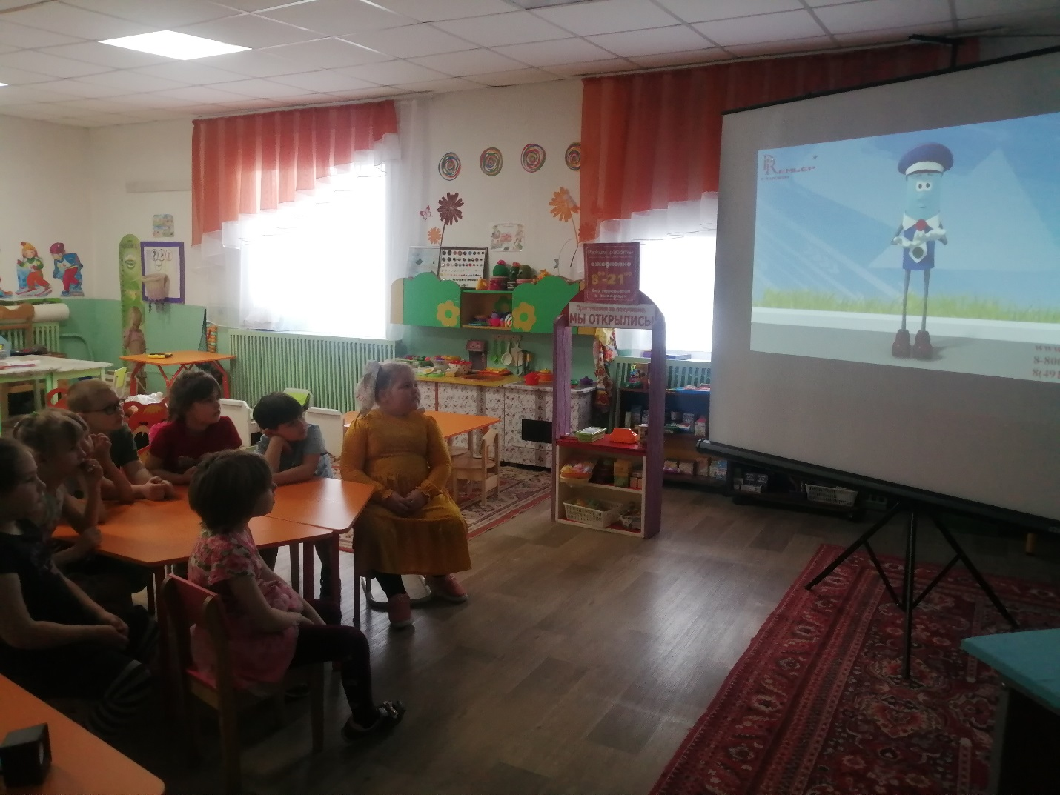
Воспитатель: Дети, в школе пешеходных наук узнали, что мы с вами изучаем «Дорожную Азбуку» - правилам дорожного движения. Ребята из это школы знают, как сложно запомнить все эти правила, поэтому они нам прислали видеоролик от Мигал Мигалоча Светофорова. Давайте послушаем, что он нам расскажет.

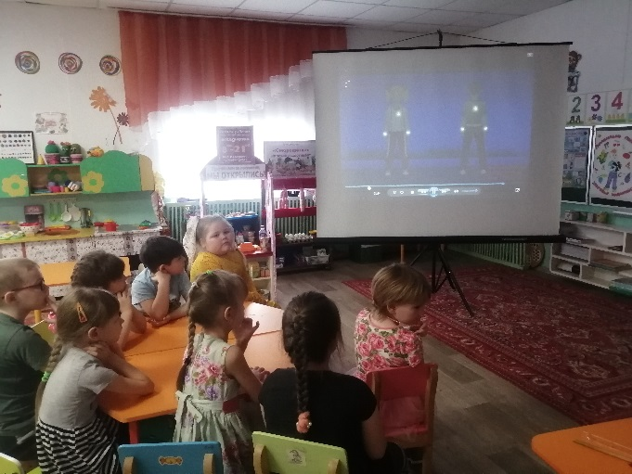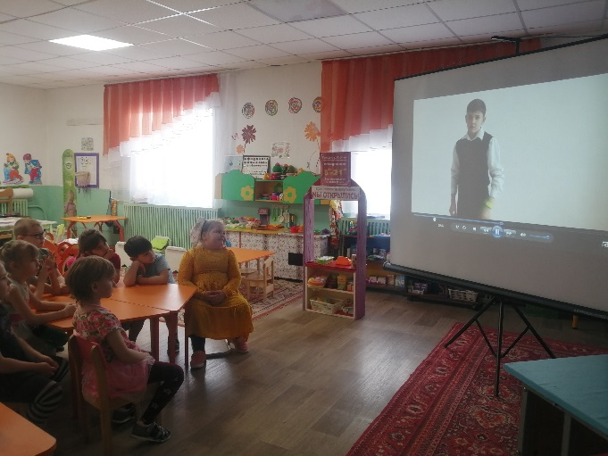Воспитатель: Ребята, вы просмотрели видеоролик. Что вы узнали из этого видеоролика? Для чего нужны нам фликеры?
Дети: Фликеры нужны носить в темное время суток, чтоб было заметнее.
Воспитатель: какие лучше брать светоотражатели?
Дети: белого, желтых цветов.
Воспитатель: Кто запомнил скольки сторон нужно прикрепить световращающий элемент?
Дети: 4 сторон, две на руке, на спине, на груди
Воспитатель: А вы знаете, ребята, что работники ГИБДД установили, что очень часто аварии происходит в темной время суток – вечером или ночью? Как вы думаете, почему? (ответы детей)
Воспитатель: Многие из вас могли видеть светоотражатели на одежде у дорожных рабочих и сотрудников ГАИ (показ картинок). Ведь эти люди много времени проводят на дороге и должны себя обезопасить. Но ведь и мы с вами тоже являемся участниками дорожного движения – поэтому мы то не должны подвергать себя опасности. Хотите узнать больше про светоотражатель - важных помощников на дорогах в темноте?
Воспитатель: Вы знаете, из чего состоят светоотражатели? Оказывается, их секрет в том, что их делают из специального материала, который отражает свет. Поэтому они так и называют – светоотражатели. Сила свечения зависит от цвета светоотражателя. Более ярко светятся белые и желтые светоотражатели, а меньше – фиолетовые и темно-синие. Но даже темно-синий светоотражатель на одежде намного лучше, чем просто темно-синяя куртка. Как вы думаете почему? (ответы детей).
Воспитатель: Так же дети из школы пешеходов, прислали вам светоотражатели. Я вручу их вашим родителям. 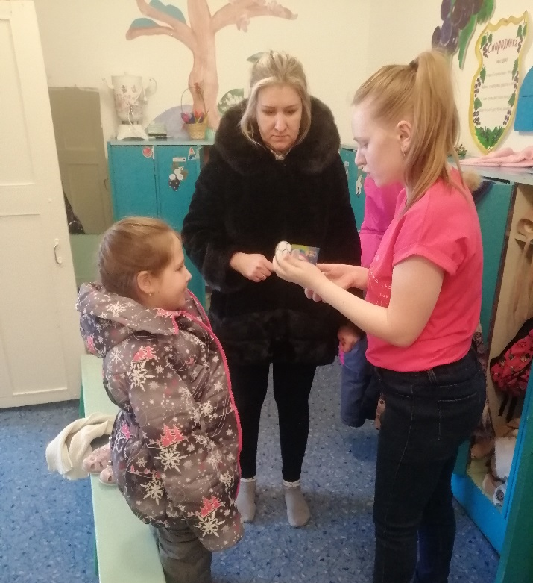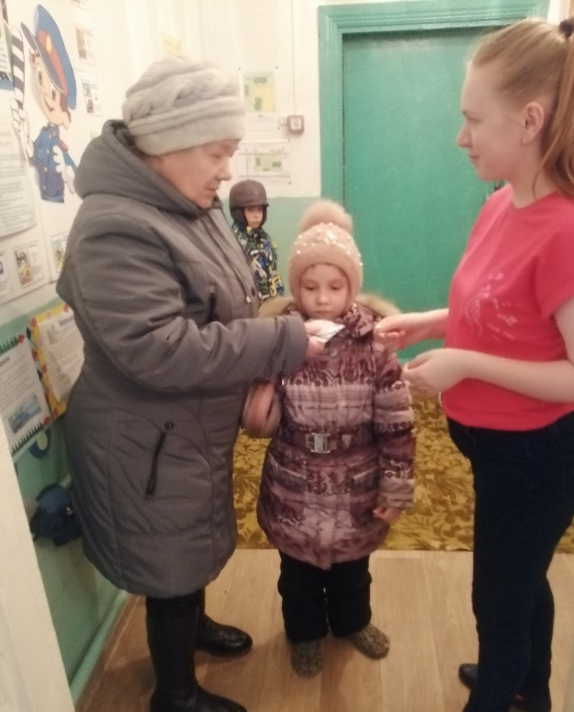 Чтобы они помогли прикрепить их к рюкзакам и курткам. Итак, почему светоотражатели являются важными помощниками для безопасности пешеходов на дороге?
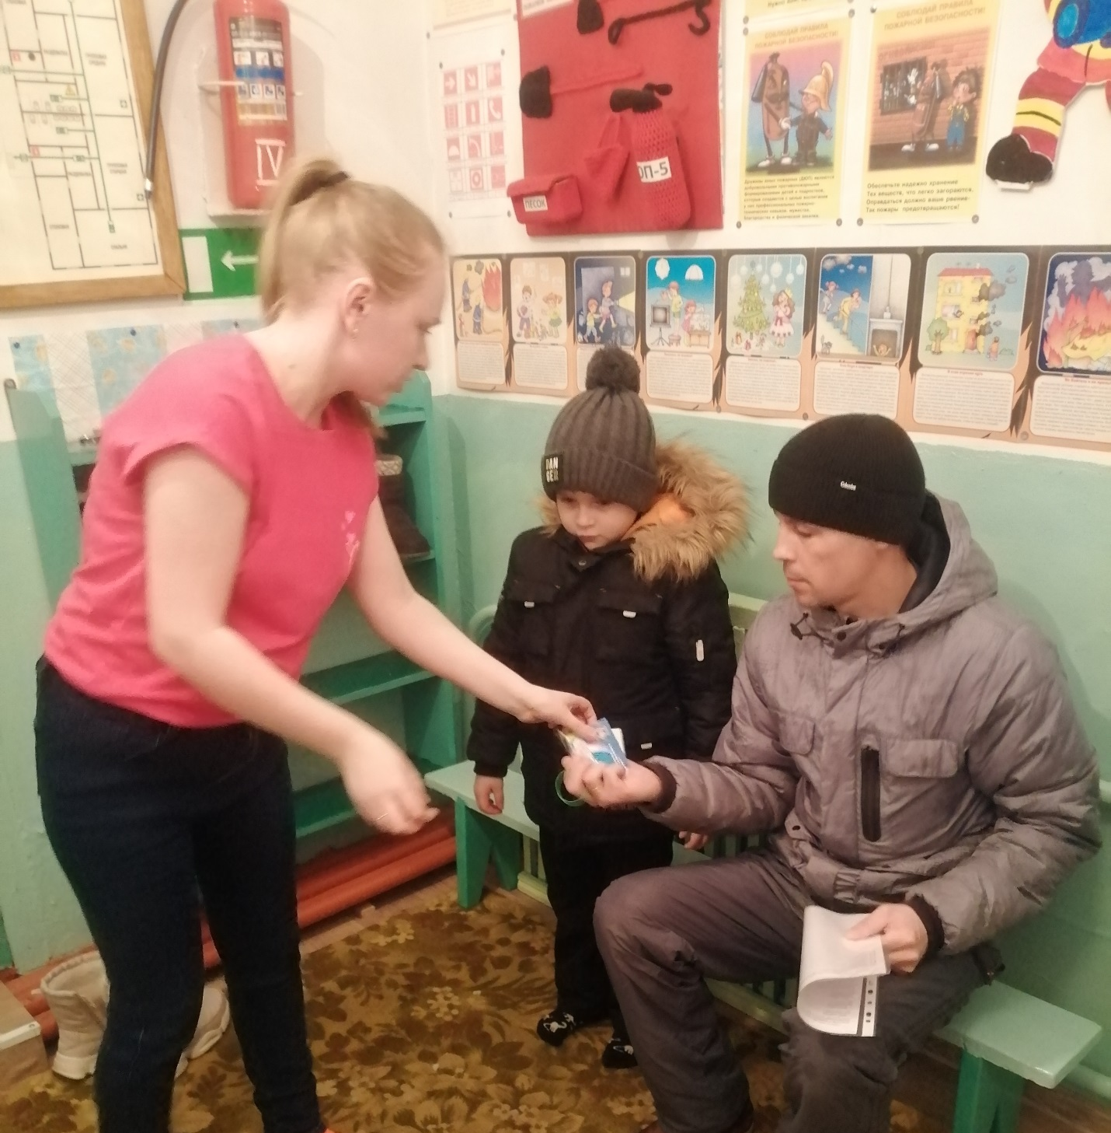
Вот с каким интересным помощником дорожного движения мы сегодня с вами познакомились. Пусть у каждого из вас будет светоотражатель, чтобы обеспечить вам безопасность на дороге в темное время суток.

